Mit 8 Jahren bin ich als Jugendzüchter in den RGZV Wörth eingetreten und seit dem überzeugter Geflügelzüchter. Enten hatten mir sofort gefallen, da ich diese von meiner Oma zu Weihnachten geschenkt bekommen habe. Damals wie heute war mein Ziel immer seltene und besonders bedrohte Nutztierrassen zu erhalten.
Besonders die Hochbrutflugenten in verschiedenen Farbschlägen, insbesondere im Farbschlag blau mit Latz, habe ich seit dem gezüchtet. Hiervon gibt es laut aktuellem Bestand in ganz Deutschland gerade einmal noch 30 Tiere.
Auch die Altreiener Elsterenten, in die ich mich vor 2 Jahren verliebt habe, und welche bei uns in RLP erzüchtet wurden, sind vom Aussterben bedroht. Mehr als die Hälfte der noch existierenden Individuen befinden sich in meiner Parzelle.
Ich bin sehr stolz darauf, dass die hohe Tierqualität meiner Rassen durch meine erreichten Titel, wie der des mehrfachen deutschen Meisters und Bundessiegers, sowie des Europameisters, bestätigt wurden und der Lohn für meine jahrelange Arbeit ist.
Dieser für die Zucht wertvolle Genpool wäre bei einer Keulung unwiederbringlich verloren und meine jahrelange, seit Kindertagen durchgeführte Arbeit wäre völlig sinnlos gewesen.
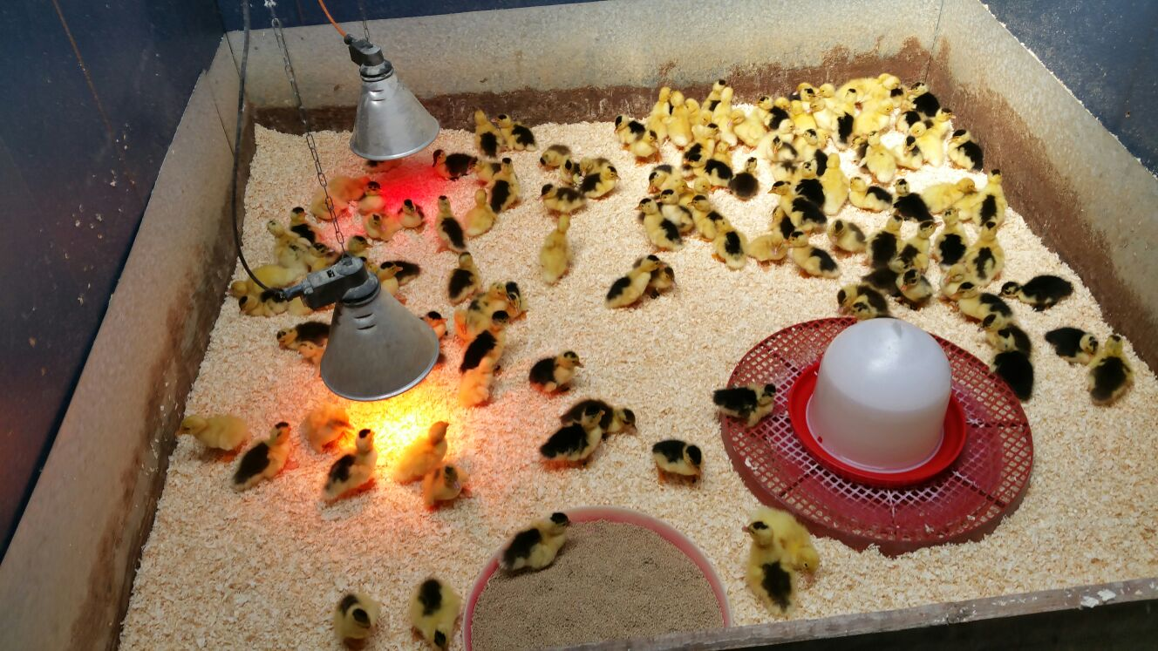
Jedes Jahr ziehe ich selbst die Küken groß und investiere daher nicht nur Zeit und Geld in die Aufzucht, sondern bin auch mit vollem Herzen dabei. Und das soll nun alles von einem auf den anderen Tag vorbei sein? Nur weil Tiere Antikörper gegen die Vogelgrippe gebildet haben?
Es gab bei uns in der Anlage nicht einen Todesfall. Wie kann man dann eine massenhafte Abschlachtung genetisch wertvoller, von Hand aufgezogener, völlig gesunder Tiere so blindlings durchführen?
Für mich ist das eine Schande und ein Skandal gegenüber den wehrlosen Tieren selbst.
Viktor Dörfler

